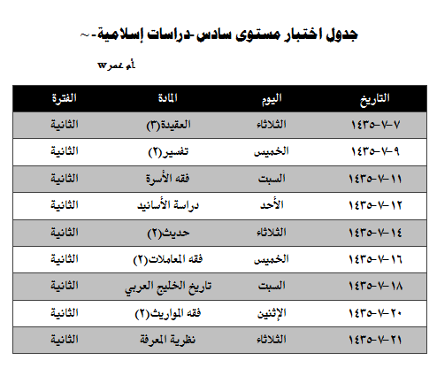

هذا جدولي الخاص بي في المستوى السادس
↓
التاريخ  الهجري | اليوم | الفترة الثانية | عدد الساعات
19 /7 | الثلاثاء | العقيدة3 | 2
20 /7 | الاربعاء | القواعد الفقهية | 2
21 /7 | الخميس | التفسير2 | 2
23 /7 | السبت | فقه الأسرة | 2
24 /7 | الأحد | دراسة الاسانيد | 1
25 /7 | الاثنين | تدريب ميداني | 1
26 /7 | الثلاثاء | حديث2 | 2
27 /7 | الاربعاء
28 /7 | الخميس | فقه المعاملات2 | 2
1 /8 | السبت
2 /8 | الأحد
3 /8 | الاثنين | فقه المواريث2 | 2
4 /8 | الثلاثاء | نظرية المعرفة | 2

يارب التوفيق والنجاح لي ولإخوتي

